UNIVERSIDADE FEDERAL DE UBERLÂNDIA
INSTITUTO DE FÍSICA

Heitor Yochida de Ávila
Sofia Skolimoski
Tiago de Almeida Raile

RELATÓRIO DE FÍSICA GERAL EXPERIMENTAL I
Linearização da relação entre distância e tempo
e ajuste por mínimos quadrados

Uberlândia
2026

RELATÓRIO DE FÍSICA GERAL EXPERIMENTAL I
Linearização da relação entre distância e tempo
e ajuste por mínimos quadrados

Relatório apresentado à disciplina Física Geral Experimental I, do Instituto de Física da Universidade Federal de Uberlândia.
Curso: Engenharia Eletrônica e de Telecomunicações / Engenharia de Controle e Automação
Turma: LabFis1_Eng_2026-2
Matrículas:
12612ETE002
12621ETE001
12621EAU003
Docente: Lucas Soares Sousa
Data de realização: 29 de setembro de 2026

Uberlândia
2026
RESUMO
Este trabalho analisa a relação entre distância e tempo por meio de linearização logarítmica e regressão linear ponderada. O conjunto experimental contém nove distâncias, de 10 a 90 centímetros, com três leituras de tempo para cada ponto. O tratamento calcula os tempos médios, os desvios padrão e as incertezas das médias, combina a contribuição instrumental e propaga as incertezas para os logaritmos. A lei de potência é transformada em uma relação linear, cujos coeficientes são determinados pelo método de mínimos quadrados com pesos associados às incertezas verticais. O ajuste fornece expoente n = 1,05 ± 0,02 e coeficiente C = (69,9 ± 0,4) centímetros, definido como a distância prevista para o tempo de um segundo. As figuras apresentam as medidas em escala original, a reta ajustada aos logaritmos e a curva reconstruída. O comportamento encontrado é aproximadamente linear no intervalo medido, mas não justifica impor proporcionalidade exata entre distância e tempo. A interpretação considera as hipóteses sobre as incertezas e a contribuição reduzida do erro horizontal para o ajuste.
Palavras-chave: Linearização. Regressão linear. Lei de potência. Propagação de incertezas.

LISTA DE FIGURAS
Figura 1 – Trilho de ar (à esquerda) e fonte de ar (à direita) 9
Figura 2 – Sensores (à esquerda) e painel de medição (à direita) 10
Figura 3 – Dados de distância e tempo antes da linearização 12
Figura 4 – Linearização logarítmica e reta ajustada 14
Figura 5 – Lei de potência na escala original 15

LISTA DE TABELAS
Tabela 1 – Medidas originais de distância e tempo 8
Tabela 2 – Médias e incertezas dos tempos 11
Tabela 3 – Grandezas linearizadas e incertezas propagadas 13
Tabela 4 – Coeficientes do ajuste e resultados finais 15

SUMÁRIO

1 INTRODUÇÃO 5

2 FUNDAMENTAÇÃO TEÓRICA 6
2.1 Tratamento das medidas 6
2.2 Linearização e propagação 6
2.3 Regressão linear ponderada 7

3 METODOLOGIA 8
3.1 Registros fotográficos 9

4 RESULTADOS E DISCUSSÃO 11
4.1 Médias e incertezas 11
4.2 Linearização e reta ajustada 13
4.3 Retorno à escala original 15
4.4 Interpretação e limitações 16

5 CONCLUSÃO 17

REFERÊNCIAS 18

1 INTRODUÇÃO
A relação entre duas grandezas medidas pode ser investigada pela comparação de um modelo matemático com os dados experimentais. Quando a dependência é descrita por uma lei de potência, a transformação logarítmica permite obter uma reta e determinar o expoente e o coeficiente a partir de um ajuste linear. Esse procedimento exige propagar as incertezas, pois a mudança das variáveis modifica a escala dos erros (Iwamoto et al., 2014; Sousa, [s. d.]).
Este trabalho tem como objetivo analisar a relação entre distância e tempo para nove pontos experimentais, com três leituras de tempo por distância. Para isso, determina médias e incertezas, constrói os gráficos antes e depois da linearização e aplica a regressão linear ponderada apresentada no material da disciplina.
A análise também interpreta os parâmetros ajustados e examina os limites do modelo. Os resultados são apresentados com unidades e arredondamento compatíveis com as incertezas, seguindo as orientações de algarismos significativos e de elaboração de relatórios (Odashima, [s. d.]a, [s. d.]c).

2 FUNDAMENTAÇÃO TEÓRICA

2.1 Tratamento das medidas
O tratamento anterior à linearização segue o trabalho 01 (Fernandes et al., 2026): média das três leituras, desvio padrão amostral e incerteza da média s/√N. Esse procedimento é aplicado aqui aos tempos, com N = 3.
$t̄=\frac{t_{\text{1}}+t_{\text{2}}+t_{\text{3}}}{\text{3}}$ (1)
$s=\sqrt{\frac{\text{∑}{\text{(tⱼ - t̄)}}^{\text{2}}}{\text{N - 1}}};σ_{\text{est}}=\frac{s}{\sqrt{N}}$ (2)
Como no trabalho 01, a incerteza total combina as contribuições estatística e instrumental em quadratura, supondo independência. Reutiliza-se o método, com a contribuição instrumental deste experimento; não se transferem medidas ou incertezas do paquímetro (Fernandes et al., 2026; Sousa, [s. d.]).
$σ_{t}=\sqrt{{σ_{\text{est}}}^{\text{2}}+{σ_{\text{inst}}}^{\text{2}}}$ (3)

2.2 Linearização e propagação
Adota-se a lei de potência x = C(t/t₀)ⁿ, com t₀ = 1 s. Nessa forma, n é adimensional e C tem unidade de comprimento, correspondendo ao valor previsto de x para t = 1 s. Os argumentos dos logaritmos são razões adimensionais; define-se x₀ = 1 cm para conservar a unidade dos dados.
$X=\text{ln(t̄/t₀)};Y=\text{ln(x/x₀)}$ (4)
$Y=A+nX;A=\text{ln(C/x₀)}$ (5)
Aplicando a propagação de primeira ordem às funções logarítmicas, as incertezas transformadas são dadas pelas razões entre as incertezas originais e as respectivas medidas (Sousa, [s. d.]).
$σ_{X}=\frac{σ_{t}}{t̄};σ_{Y}=\frac{σ_{x}}{x}$ (6)

2.3 Regressão linear ponderada
O método de mínimos quadrados ponderados atribui peso wᵢ = 1/σYᵢ² a cada ponto. As fórmulas do slide 16 do material de Sousa ([s. d.]) consideram as incertezas verticais e desprezam as horizontais no cálculo dos coeficientes. Nesta notação, n é o coeficiente angular e A é o intercepto.
Definem-se os somatórios S = ∑wᵢ, Sₓ = ∑wᵢXᵢ, Sᵧ = ∑wᵢYᵢ, Sₓₓ = ∑wᵢXᵢ² e Sₓᵧ = ∑wᵢXᵢYᵢ. As somas incluem os nove pontos. Com Δ = SSₓₓ − Sₓ², os coeficientes e suas incertezas são:
$n=\frac{\text{SSₓᵧ - SₓSᵧ}}{Δ};A=\frac{\text{SₓₓSᵧ - SₓSₓᵧ}}{Δ}$ (7)
$σ_{n}=\sqrt{\frac{S}{Δ}};σ_{A}=\sqrt{\frac{\text{Sₓₓ}}{Δ}}$ (8)
O retorno à escala original utiliza a exponencial do intercepto. A incerteza de C é obtida pela derivada dessa transformação:
$C=x_{\text{0}}e^{A};σ_{C}=Cσ_{A}$ (9)
A dispersão em torno da reta é avaliada pelo qui-quadrado. Para nove pontos e dois parâmetros ajustados, o número de graus de liberdade é ν = 7. As incertezas dos coeficientes são calculadas a partir das incertezas fornecidas e não são reescaladas pelo qui-quadrado reduzido.
$χ^{\text{2}}=\text{∑}\frac{{\text{[Yᵢ - (A + nXᵢ)]}}^{\text{2}}}{{\text{σYᵢ}}^{\text{2}}};{χ_{\text{red}}}^{\text{2}}=\frac{χ^{\text{2}}}{ν}$ (10)

3 METODOLOGIA
A prática foi realizada em 29 de setembro de 2026. Utilizou-se um sistema de redução de atrito por ar, sobre o qual um objeto se deslocava, juntamente com sensores para registrar seu movimento em diferentes distâncias. O ar reduz o contato mecânico entre o objeto e o suporte, permitindo estudar o deslocamento em condições de atrito reduzido.
O conjunto experimental reúne nove distâncias de 10 a 90 centímetros, em intervalos de 10 centímetros, com três leituras de tempo em segundos para cada distância. As medidas utilizadas estão registradas na planilha do trabalho 02 e são apresentadas na Tabela 1. Cada linha corresponde a uma distância distinta; as três colunas de tempo representam as repetições dessa condição.
Adotou-se incerteza de 1 cm para a distância e contribuição instrumental de 0,0001 s para cada tempo. A segunda quantidade foi tratada como uma incerteza instrumental já fornecida, sem conversão adicional de resolução. A incerteza da distância foi mantida para cada ponto; não foi dividida pela raiz de três, pois não há três leituras independentes de distância por linha.
Tabela 1 – Medidas originais de distância e tempo
Ponto | x (cm) | t₁ (s) | t₂ (s) | t₃ (s)
1 | 10 | 0,1548 | 0,1538 | 0,1539
2 | 20 | 0,2916 | 0,2909 | 0,2971
3 | 30 | 0,4429 | 0,4443 | 0,4437
4 | 40 | 0,5970 | 0,5975 | 0,5959
5 | 50 | 0,7304 | 0,7329 | 0,7302
6 | 60 | 0,8735 | 0,8752 | 0,8768
7 | 70 | 0,9934 | 0,9911 | 0,9918
8 | 80 | 1,1291 | 1,1267 | 1,1276
9 | 90 | 1,2808 | 1,2734 | 1,2740
Fonte: registro de medidas do trabalho 02 (2026), planilha conferida. Incertezas: σx = 1 cm e σinst = 0,0001 s.
Os gráficos foram gerados no GráficoLab (2026), desenvolvido especificamente para este trabalho. Inseriram-se médias, valores linearizados e incertezas previamente calculados, sem arredondamento intermediário. vX e vY representam incertezas absolutas; a reta usa pesos 1/vY². A curva foi reconstruída com os coeficientes da reta, sem novo ajuste.

3.1 Registros fotográficos
As Figuras 1 e 2 apresentam a montagem utilizada na prática. Os registros mostram o trilho com escala de distância, a fonte de ar, os sensores e o painel de medição. As fotografias documentam os componentes do sistema; os valores utilizados na análise são os registrados na Tabela 1.
Figura 1 – Trilho de ar (à esquerda) e fonte de ar (à direita)
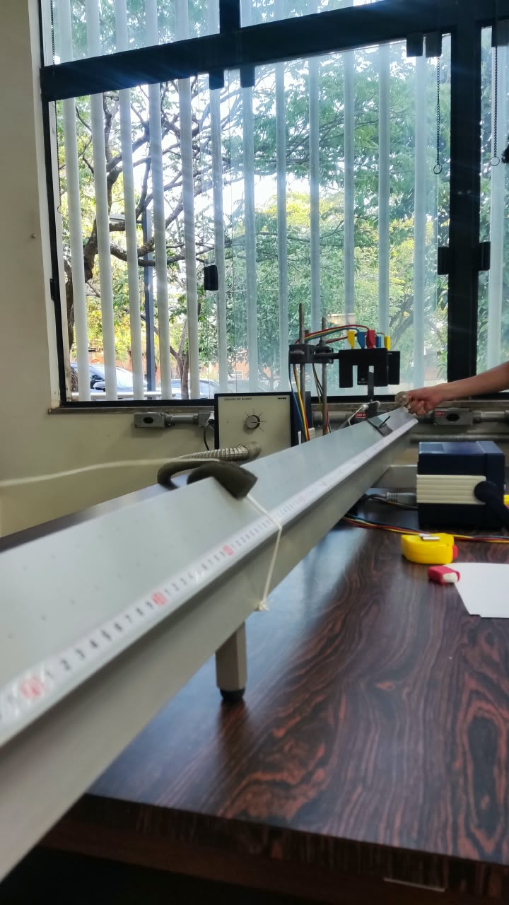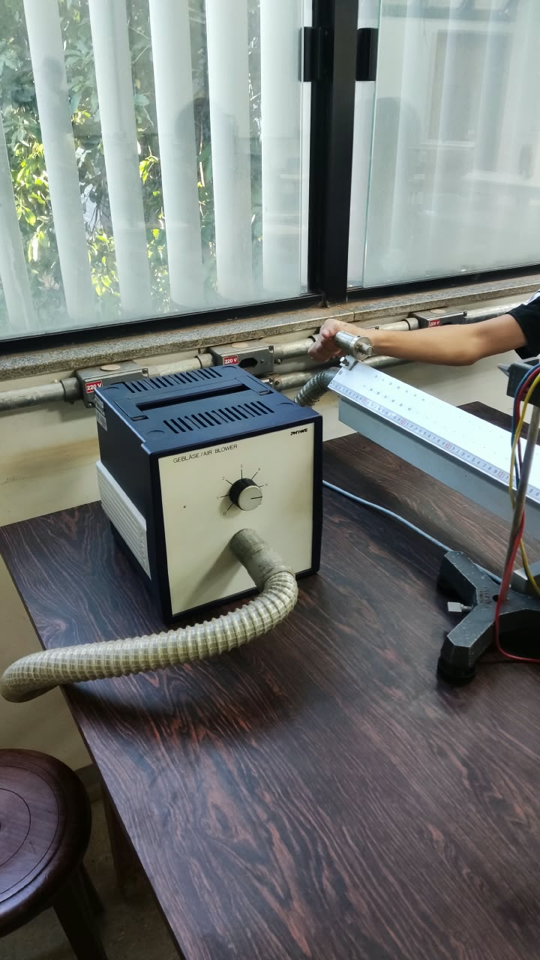
Fonte: acervo fotográfico do experimento (29 set. 2026).
À esquerda, observa-se o trilho por onde o objeto se deslocava e a escala empregada para estabelecer as distâncias. À direita, a fonte de ar conectada ao sistema permitia reduzir o atrito entre o objeto e o suporte.
Figura 2 – Sensores (à esquerda) e painel de medição (à direita)
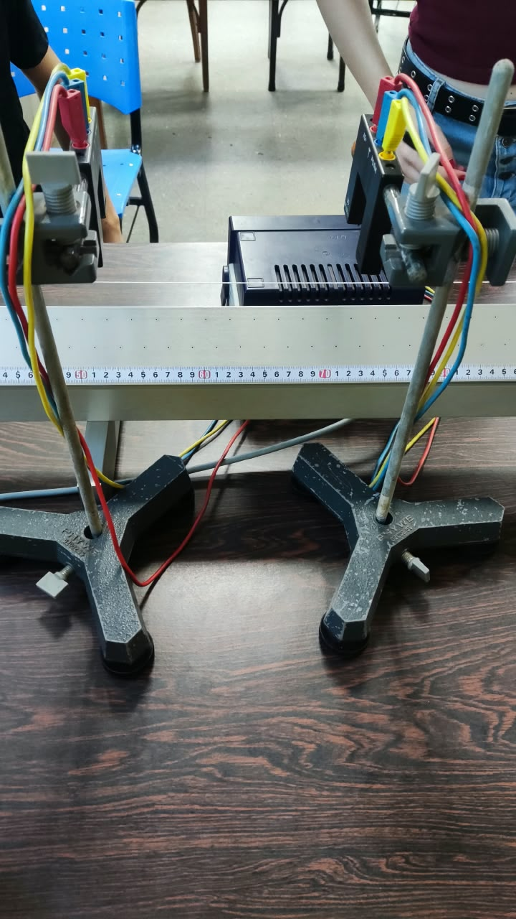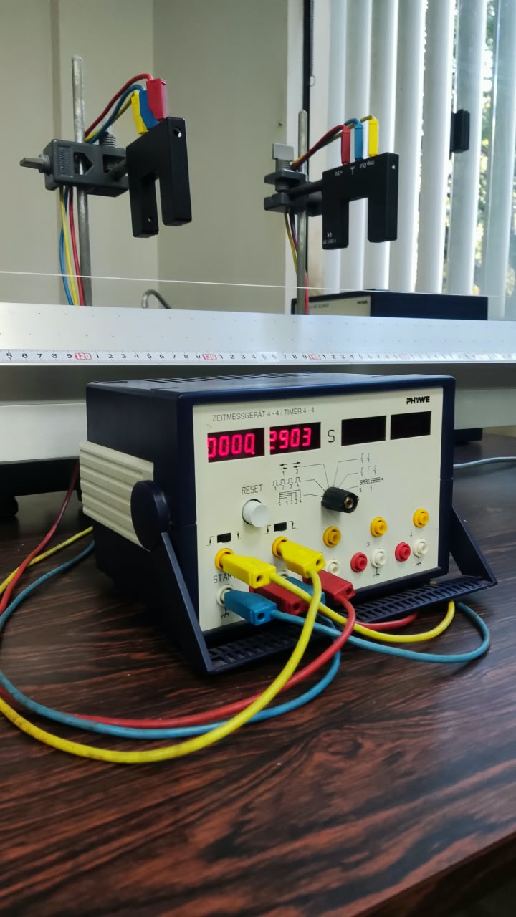
Fonte: acervo fotográfico do experimento (29 set. 2026).
À esquerda, os sensores aparecem posicionados sobre o trilho. À direita, o painel conectado aos sensores apresenta os indicadores de medição. A organização desses componentes permitia registrar o movimento do objeto para as diferentes distâncias analisadas.

4 RESULTADOS E DISCUSSÃO

4.1 Médias e incertezas
A Tabela 2 apresenta os tempos médios e suas incertezas, calculados pelo procedimento do trabalho 01 (Fernandes et al., 2026). O desvio padrão amostral e a incerteza estatística são mostrados com casas de guarda; os tempos acompanhados da incerteza total seguem o arredondamento final de um algarismo significativo na incerteza (Odashima, [s. d.]a).
Tabela 2 – Médias e incertezas dos tempos
x ± σx (cm) | s (s) | σest (s) | t̄ ± σt (s)
10 ± 1 | 0,000551 | 0,000318 | 0,1542 ± 0,0003
20 ± 1 | 0,003396 | 0,001960 | 0,293 ± 0,002
30 ± 1 | 0,000702 | 0,000406 | 0,4436 ± 0,0004
40 ± 1 | 0,000819 | 0,000473 | 0,5968 ± 0,0005
50 ± 1 | 0,001504 | 0,000869 | 0,7312 ± 0,0009
60 ± 1 | 0,001650 | 0,000953 | 0,875 ± 0,001
70 ± 1 | 0,001179 | 0,000681 | 0,9921 ± 0,0007
80 ± 1 | 0,001212 | 0,000700 | 1,1278 ± 0,0007
90 ± 1 | 0,004110 | 0,002373 | 1,276 ± 0,002
Fonte: elaboração a partir da Tabela 1. Valores completos empregados nos cálculos; arredondamento apenas para apresentação.
No primeiro ponto, a média é (0,1548 + 0,1538 + 0,1539)/3 = 0,1541666667 s. O desvio padrão é aproximadamente 0,0005507571 s, a incerteza estatística é 0,0003179797 s e a combinação com 0,0001 s resulta em σt = 0,0003333333 s. Assim, o tempo é apresentado como (0,1542 ± 0,0003) s.
A incerteza relativa da distância diminui de 10% no primeiro ponto para cerca de 1,11% no último. As incertezas relativas dos tempos médios variam de aproximadamente 0,06% a 0,67%. A Figura 3 mostra o crescimento da distância com o tempo, sem ligar os pontos por segmentos.
Figura 3 – Dados de distância e tempo antes da linearização
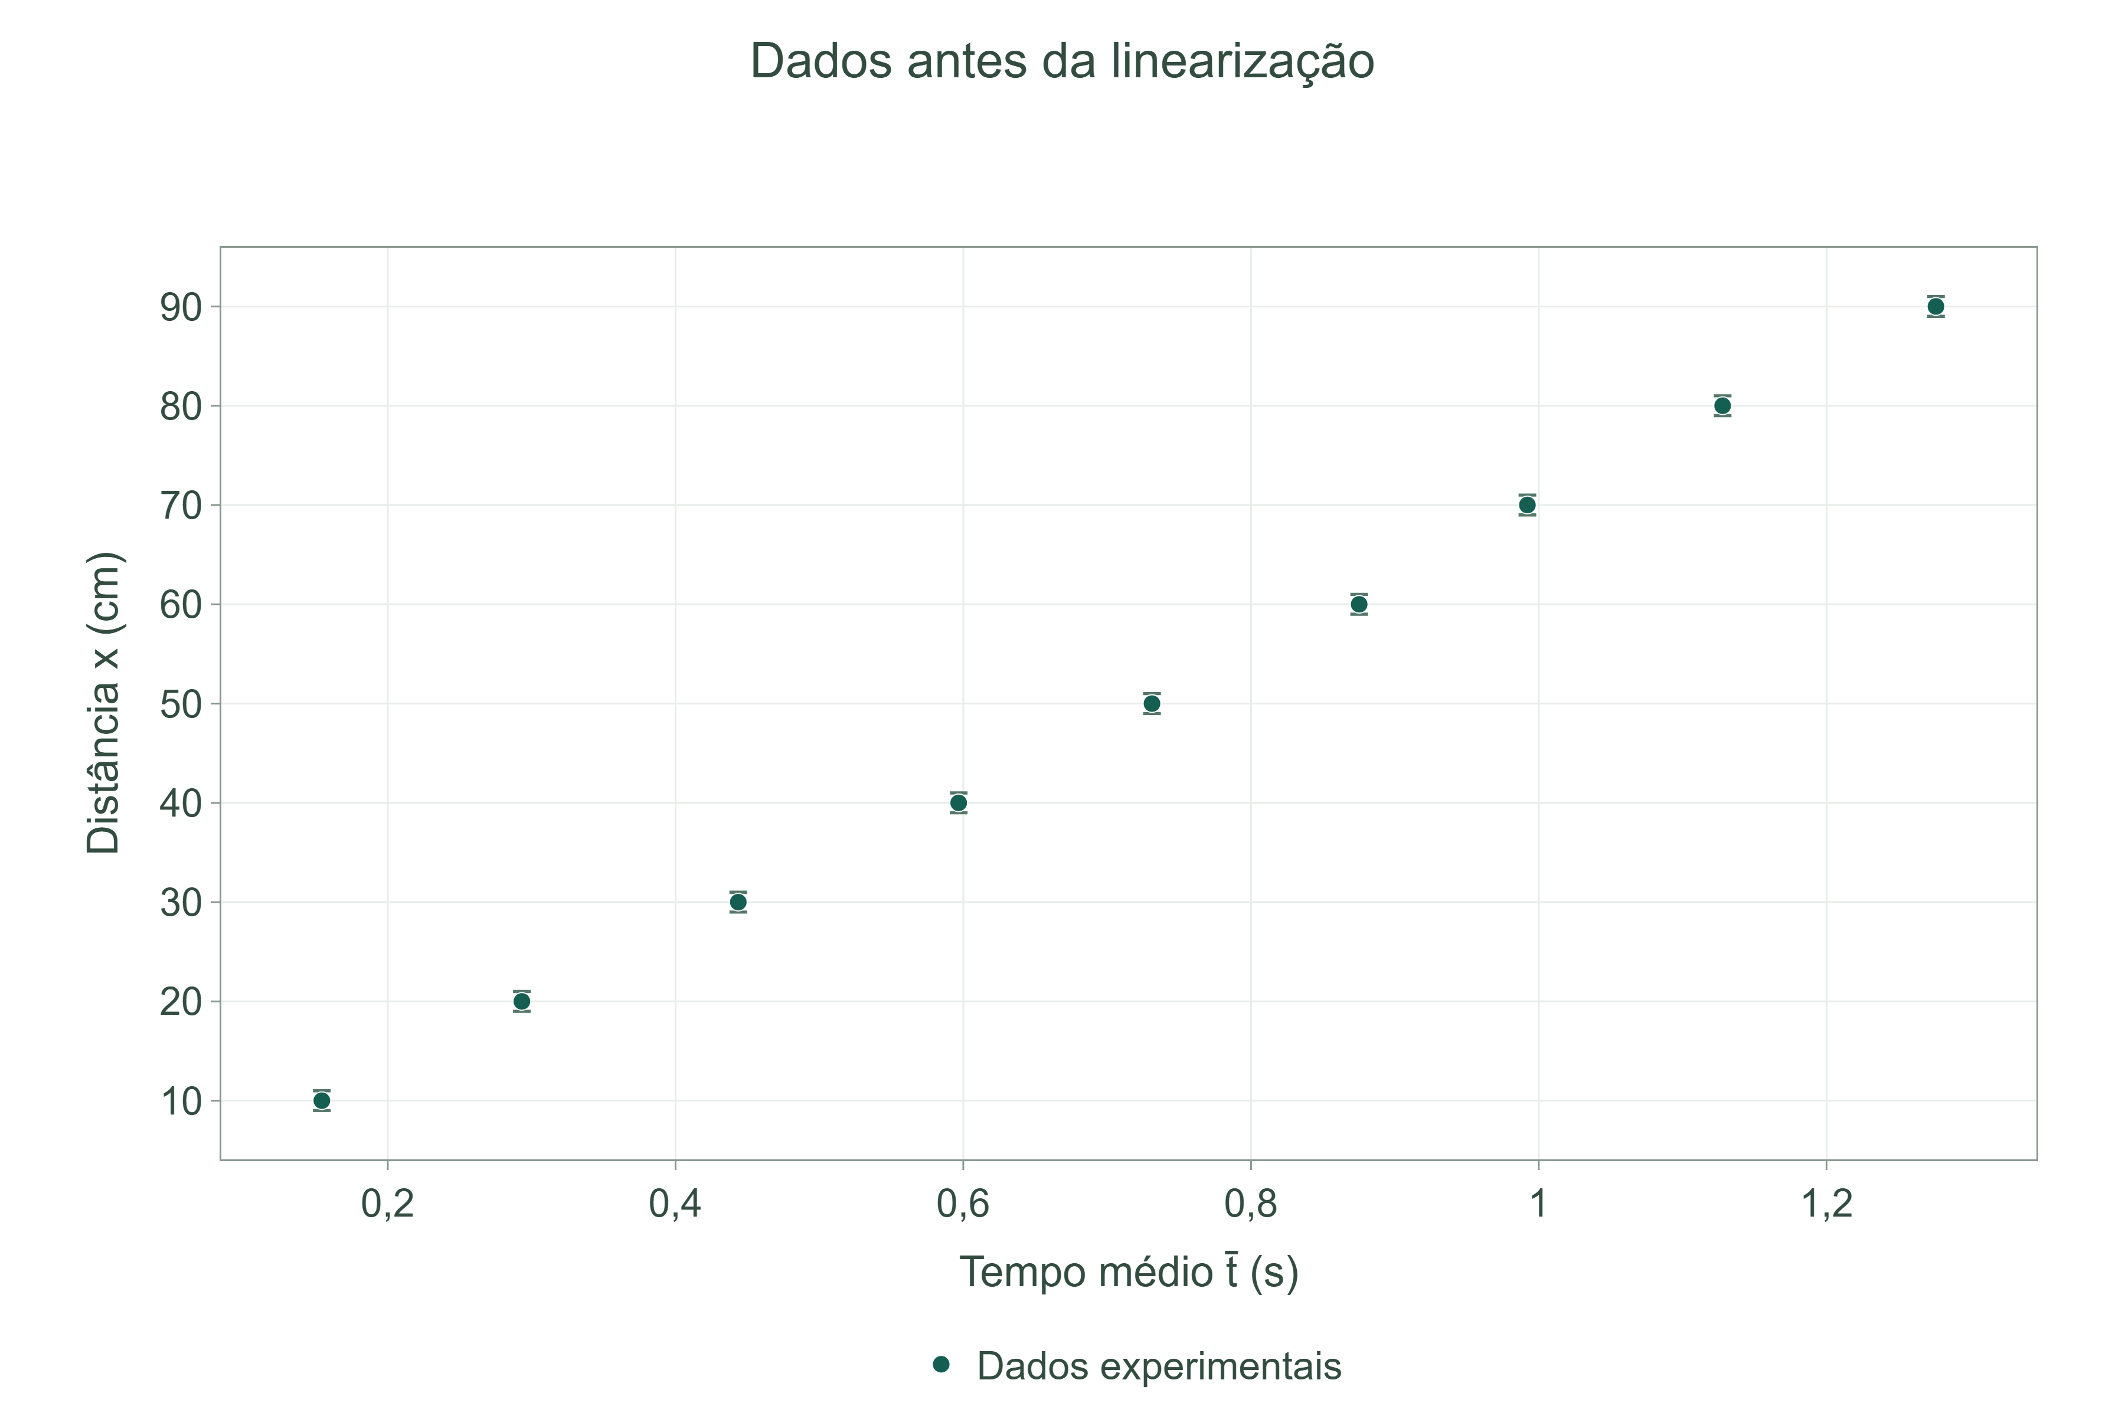
Fonte: elaboração própria no GráficoLab (2026), com dados da Tabela 2 e barras nos dois eixos.

4.2 Linearização e reta ajustada
A transformação X = ln(t̄/1 s) e Y = ln(x/1 cm) fornece os valores da Tabela 3. Todas as grandezas dessa tabela são adimensionais. As casas adicionais permitem acompanhar a regressão, que foi executada com os valores completos.
Tabela 3 – Grandezas linearizadas e incertezas propagadas
Ponto | X | σX | Y | σY
1 | -1,869721 | 0,002162 | 2,302585 | 0,100000
2 | -1,226900 | 0,006695 | 2,995732 | 0,050000
3 | -0,812757 | 0,000941 | 3,401197 | 0,033333
4 | -0,516173 | 0,000809 | 3,688879 | 0,025000
5 | -0,313114 | 0,001196 | 3,912023 | 0,020000
6 | -0,133341 | 0,001095 | 4,094345 | 0,016667
7 | -0,007931 | 0,000693 | 4,248495 | 0,014286
8 | 0,120269 | 0,000627 | 4,382027 | 0,012500
9 | 0,243782 | 0,001861 | 4,499810 | 0,011111
Fonte: elaboração a partir das medidas e incertezas da Tabela 2, antes do arredondamento final.
Para o primeiro ponto, X = −1,8697210 e Y = 2,3025851. A propagação fornece σX = 0,0021622 e σY = 0,1000000. Como a incerteza relativa da distância é maior nos primeiros pontos, eles recebem menor peso na regressão.
O ajuste fornece A = 4,24750662, n = 1,04914260, σA = 0,00594647 e σn = 0,01878501. A Figura 4 apresenta a reta ajustada e as barras de incerteza dos nove pontos. Na apresentação final, a relação linear é:
$Y=\text{(4,248 ± 0,006)}+\text{(1,05 ± 0,02)}X$ (11)
Figura 4 – Linearização logarítmica e reta ajustada
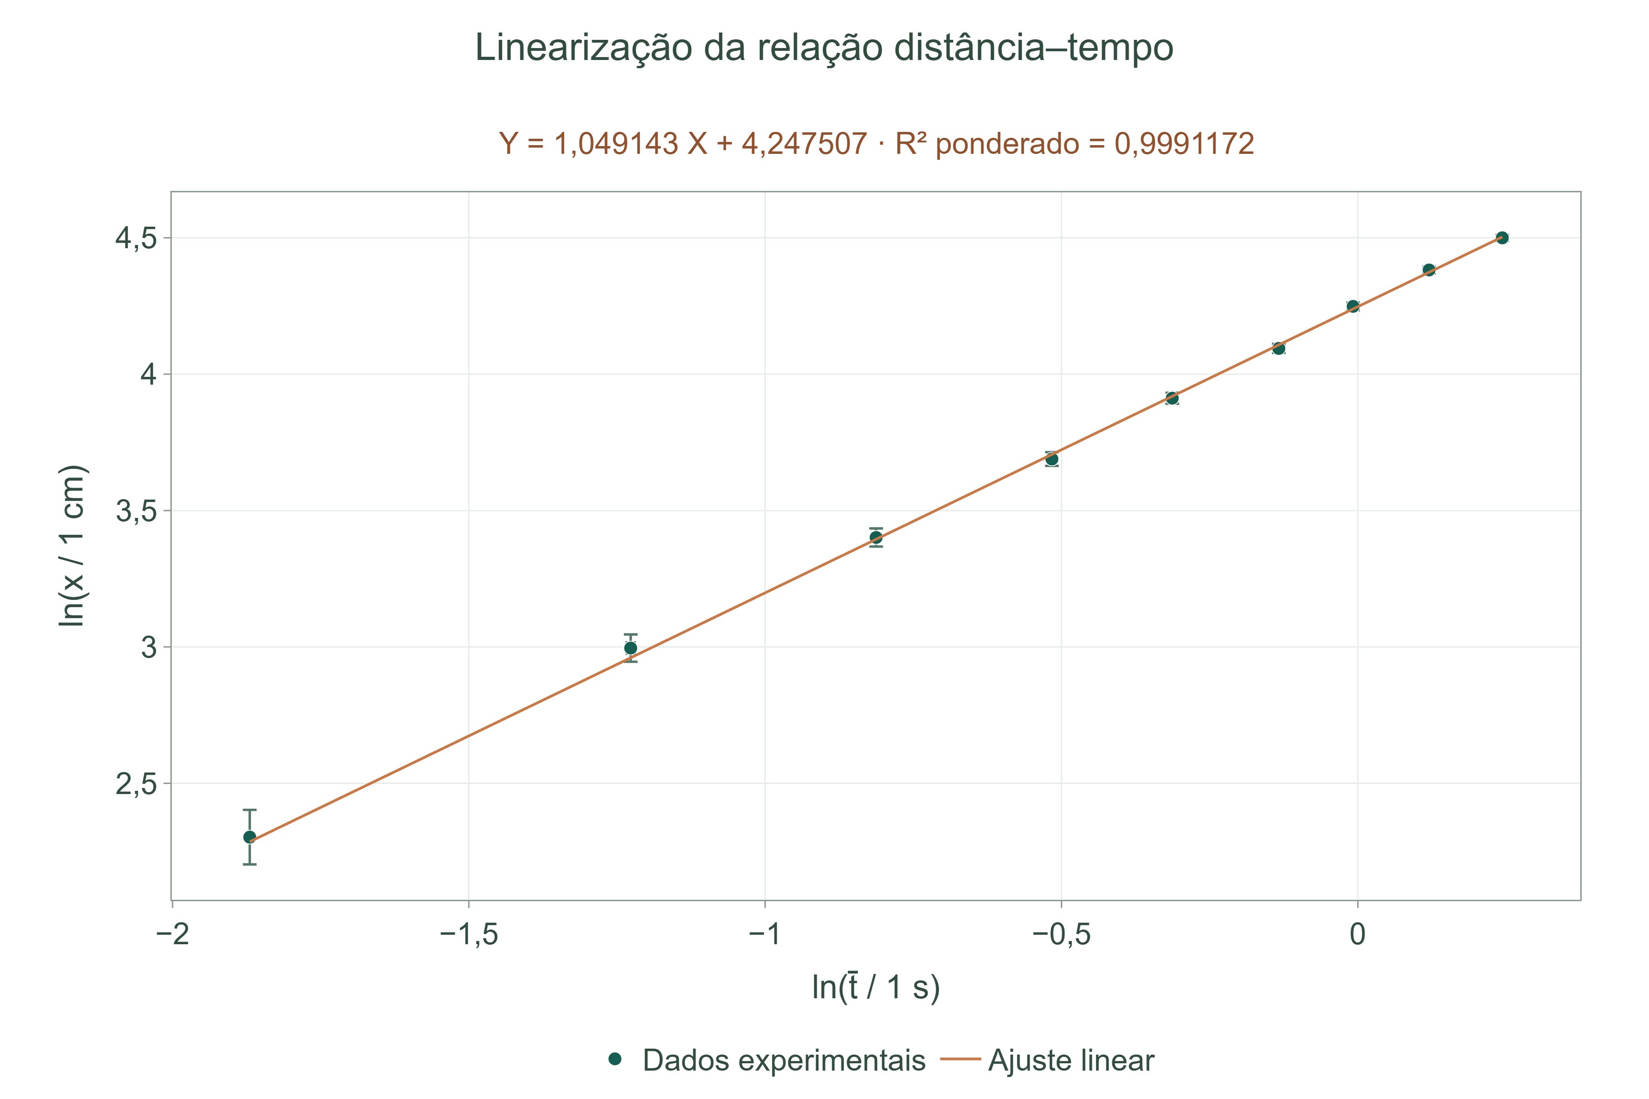
Fonte: elaboração própria no GráficoLab (2026). Pesos 1/σY²; barras nos dois eixos.
O qui-quadrado é 2,756109 e o qui-quadrado reduzido é 0,393730, com sete graus de liberdade. Esses valores indicam dispersão dos pontos em torno da reta inferior à escala das incertezas verticais adotadas. Esse resultado não demonstra ausência de erros sistemáticos.

4.3 Retorno à escala original
Aplicando a exponencial ao intercepto, obtém-se C = 69,93083066 cm e σC = 0,41584162 cm. A Tabela 4 reúne os coeficientes e a conversão de C para o Sistema Internacional. Como t/1 s é adimensional, C mantém a dimensão de comprimento.
Tabela 4 – Coeficientes do ajuste e resultados finais
Grandeza | Resultado
Intercepto A | 4,248 ± 0,006
Expoente n | 1,05 ± 0,02
Coeficiente C (cm) | 69,9 ± 0,4
Coeficiente C (m) | 0,699 ± 0,004
Fonte: regressão ponderada dos dados linearizados. Incertezas dos parâmetros sem reescala pelo qui-quadrado reduzido.
A curva central reconstruída, com casas de guarda para reprodução dos gráficos, é dada pela equação (12). As incertezas dos parâmetros constam na Tabela 4.
$x\text{(t)}=\text{69,93083066 cm}{\text{(t / 1 s)}}^{\text{1,04914260}}$ (12)
Figura 5 – Lei de potência na escala original
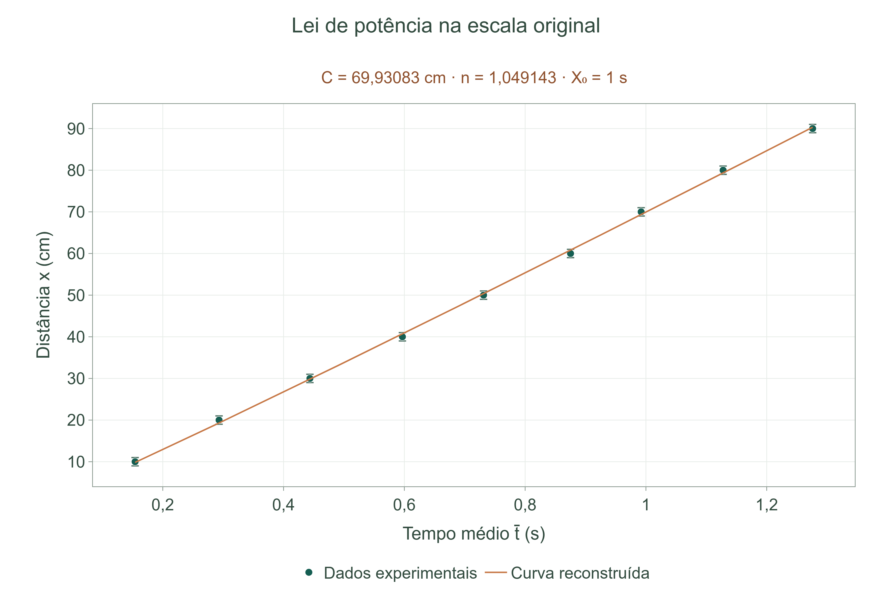
Fonte: elaboração própria no GráficoLab (2026). Curva da equação (12) e barras nos dois eixos.

4.4 Interpretação e limitações
O expoente obtido está próximo de um, mas a diferença para n = 1 corresponde a aproximadamente 2,6 vezes a incerteza estimada do expoente. Por isso, descreve-se a tendência como aproximadamente linear no intervalo observado, sem impor proporcionalidade exata. Uma reta entre os logaritmos caracteriza uma lei de potência; não implica, por si só, que a distância seja uma função linear exata do tempo.
A contribuição das incertezas horizontais foi avaliada pela razão (nσX)²/σY². Seu maior valor é cerca de 3,09%, o que sustenta a aproximação de usar somente os erros verticais no ajuste prescrito na aula. As barras horizontais permanecem nos gráficos para registrar as incertezas efetivamente propagadas.
A regressão pressupõe independência entre os pontos e utiliza incertezas absolutas fornecidas. Uma componente sistemática comum às distâncias ou aos tempos produziria correlações que não são representadas por esses pesos. As três repetições de tempo limitam a caracterização da dispersão, e as incertezas apresentadas não constituem automaticamente intervalos de confiança de noventa e cinco por cento.
O sistema de ar foi utilizado para reduzir o atrito, mas essa condição não assegura sua eliminação completa. Atrito residual, inclinação do suporte e diferenças nas condições de início do movimento podem influenciar os tempos. Essas possibilidades não foram isoladas quantitativamente e, portanto, não são tomadas como causas demonstradas da diferença entre o expoente medido e a unidade.
A transformação logarítmica e a propagação empregada são aproximações locais. A maior incerteza relativa da distância, de 10%, ocorre no primeiro ponto; nesse caso, os limites logarítmicos exatos são ligeiramente assimétricos, enquanto a propagação de primeira ordem usa barras simétricas. A conclusão deve ser interpretada dentro dessa aproximação.
O ajuste caracteriza o intervalo medido, de 0,154 a 1,276 s, sem estabelecer validade fora dele. O coeficiente C representa uma distância e não uma velocidade constante. O exemplo de queda livre da aula tem expoente dois, distinto do obtido; por isso, não se determina a aceleração gravitacional com estes dados.

5 CONCLUSÃO
A linearização logarítmica e o ajuste ponderado permitiram representar a relação entre distância e tempo por x = C(t/1 s)ⁿ, com C = (69,9 ± 0,4) cm e n = 1,05 ± 0,02. Os gráficos em escala original e logarítmica mostram que a lei de potência acompanha a tendência dos nove pontos experimentais, sob as hipóteses adotadas para as incertezas.
O expoente próximo de um indica comportamento aproximadamente linear no intervalo medido, mas não permite fixar n = 1 sem nova análise. A contribuição estimada do erro horizontal é pequena em relação à variância vertical, e o qui-quadrado reduzido é 0,394. Novas repetições e a avaliação das componentes sistemáticas podem melhorar a caracterização das incertezas e a interpretação física dos parâmetros.

REFERÊNCIAS
ACERVO fotográfico do experimento de Física Geral Experimental I. Uberlândia, 29 set. 2026. 4 fotografias digitais.
FERNANDES, Arthur Borges et al. Relatório de Física Geral Experimental I: medidas dimensionais e determinação de volumes com propagação de incertezas. Uberlândia: Universidade Federal de Uberlândia, 2026. Trabalho 01, prática de 15 set. 2026. Disponível em: https://yheitor13.github.io/Fisica/FisicaEx01/Relatório_Final.pdf. Acesso em: 5 out. 2026.
GRÁFICOLAB: gráficos para Física Experimental. Versão 1.1. [S. l.: s. n.], 2026. Programa de computador desenvolvido para este trabalho. Disponível em: https://yheitor13.github.io/Fisica/graficolab/. Acesso em: 5 out. 2026. Código-fonte: https://github.com/Yheitor13/Fisica/tree/main/apoio/programa-graficos.
IWAMOTO, Wellington Akira; GUARANY, Cristiano Alves; FOSCHINI, Mauricio; DI LORENZO, Antonino. Guias e roteiros para Laboratório de Física Experimental I. 1. ed. Uberlândia: Instituto de Física, Universidade Federal de Uberlândia, 2014.
ODASHIMA, Mariana M. Física Experimental 1: Laboratório de Física: Mecânica. Aula 1: apresentação do curso, teoria de erros e medidas, algarismos significativos. Uberlândia: Instituto de Física, Universidade Federal de Uberlândia, [s. d.]a. 32 slides.
ODASHIMA, Mariana M. Física Experimental 1: Lab Física: Mecânica. Aula 2: teoria de erros; erro instrumental, estatístico, total. Uberlândia: Instituto de Física, Universidade Federal de Uberlândia, [s. d.]b. 25 slides.
ODASHIMA, Mariana M. Física Geral Experimental: Lab Física 1: Mecânica. Aula 4: como fazer relatório. Uberlândia: Instituto de Física, Universidade Federal de Uberlândia, [s. d.]c. 25 slides.
REGISTRO de medidas do trabalho 02 de Física Geral Experimental I. Uberlândia, 2026. Planilha medidas_fisicaEX02.xlsx, aba Medidas, e fotografia foto_medidas_2026-09-29.jpg. Registro disponibilizado em 29 set. 2026.
SOUSA, Lucas Soares. Aula 2 – Laboratório de Física 1. [S. l.: s. n.], [s. d.]. 19 slides. Material de aula sobre propagação de incertezas, linearização e regressão linear. Arquivo disponibilizado como Aula3-PropagacaoLinearizacao.pdf.

